**Guía de matemática**

**Asignatura: Matemática Curso: 1° básico**

**Fecha: semana del 27 al 30 de abril Docente: Karla Uribe Madrid**

**Nombre del Alumno: _________________________________________________**

**I.- Objetivo de Aprendizaje:** Reconocer, describir, crear y continuar patrones repetitivos (sonidos, figuras, ritmos...) y patrones numéricos hasta el 20, crecientes y decrecientes, usando material concreto, pictórico y simbólico, de manera manual y/o por medio de software educativo

**II.- Contenido: números hasta el 20**

**III.- Objetivo de la clase:** Identifican los elementos que faltan en un patrón repetitivo.

**IV.- Indicaciones generales:**

1. Escucha instrucciones de un adulto dadas en la guía de la docente.
2. Necesitaras: lápices de colores, lápiz mina y goma.

**V.- Actividad a desarrollar:**

**Actividad 1:**

1. Completa con los números que faltan.



15

18

14

1313

10 10

1. Completa con el antecesor y sucesor.

|  |  |  |  |  |  |  |
| --- | --- | --- | --- | --- | --- | --- |
|  | **13** |  |  |  | **12** |  |
|  | **10** |  |  | **14** |  |
|  | **11** |  |  | **9** |  |
|  | **15** |  |  | **17** |  |
|  | **16** |  |  | **18** |  |

1. Coloca **> <** o **=**

|  |  |  |  |  |  |  |
| --- | --- | --- | --- | --- | --- | --- |
| 7 |  | 9 |  | 15 |  | 14 |
| 17 |  | 15 | 10 |  | 12 |
| 8 |  | 12 | 6 |  | 8 |
| 11 |  | 19 | 14 |  | 13 |
| 10 |  | 10 | 12 |  | 11 |
| 18 |  | 19 | 5 |  | 7 |

**Actividad 2:**

1.- Completa con los números que faltan.



14

16 1313

10

13101310

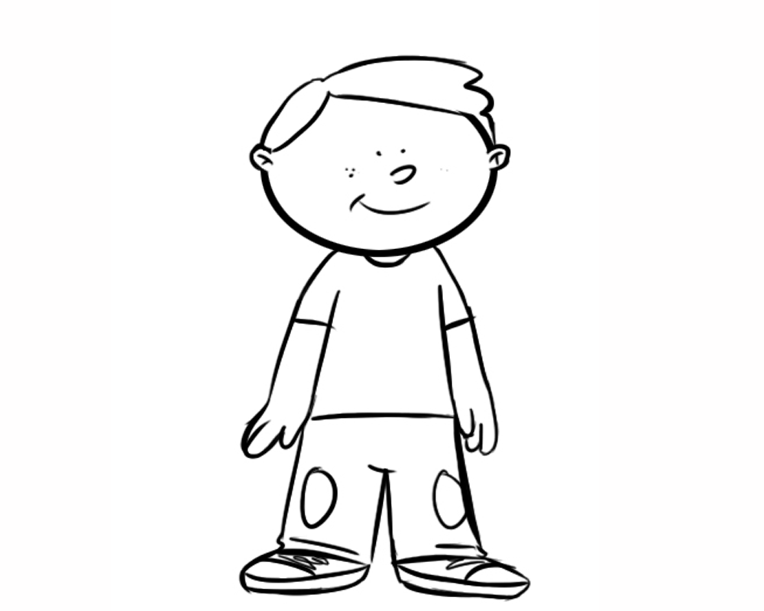

2.- Ordena los números de al más 

|  |  |  |  |  |  |  |  |  |  |  |
| --- | --- | --- | --- | --- | --- | --- | --- | --- | --- | --- |
| 19 - 15 - 17 | | | 000 | 16 - 13 - 12 | | | 000 | 18 - 11 - 14 | | |
|  | | |  |  | | |  |  | | |
|  |  |  |  |  |  |  |  |  |  |  |





3.- Ordena los números del más

|  |  |  |  |  |  |  |  |  |  |  |
| --- | --- | --- | --- | --- | --- | --- | --- | --- | --- | --- |
|  | > |  | > |  | > |  | > |  | > |  |

4.- Pinta el casillero del número que está **entre** los dos números.



15 y 17

12 y 14

17 y 19

|  |  |  |
| --- | --- | --- |
| 18 | 17 | 19 |

|  |  |  |
| --- | --- | --- |
| 11 | 13 | 15 |

|  |  |  |
| --- | --- | --- |
| 18 | 14 | 16 |

¡FELICIDADES LO HICISTE MUY BIEN!

Recuerda dejar tu trabajo dentro de la carpeta de trabajos.

**VI.-** **Retroalimentación:** cada entrega que reciba la docente se retroalimentará al alumno en su trabajo (revisión)

**VII.- Fecha de envío: 04 de mayo 2020.**

**VIII.- Cómo y/o donde enviar:** Reenviar las páginas a la docente a través del correo [profesorakarlauribe@gmail.com](mailto:profesorakarlauribe@gmail.com) o asistir al establecimiento el día Miércoles 06 de Mayo y entregarlo a la docente.